Z A P I S N I K
12. sjednice Vijeća Mjesnog odbora Gajnice održane 11. svibnja 2026.
Zagreb, Argentinska ulica 5 s početkom u 18,00 sati

Nazočni članovi Vijeća:
Karlo Čaki, Nikolina Dumbović, Abid Hodžić, Dea Kovačević, Danijel Krpes, Mateja Milinković, Lucija Rain, Ankica Vukelić i Milan Vukelić.

Predsjedava gospođa Lucija Rain, predsjednica Vijeća.

Zapisnik vodi: Lucija Rain

Predsjednica konstatira da je nazočno 9 od ukupno 9 članova Vijeća, što znači da Vijeće može pravovaljano odlučivati te otvara 12. sjednicu Vijeća Mjesnog odbora.

Predsjednica daje zapisnik 11. sjednice na verifikaciju. Vijeće prihvaća tekst Zapisnika.

Na prijedlog predsjednice Vijeće jednoglasno utvrđuje

DNEVNI RED:

1. | Zaključak o uređivanju zelene površine na lokaciji Gajnice 10A – donošenje zaključka
2. | Zaključak o postavljanju lunaparka na zelenu površinu u Parku 101. brigade HV – donošenje zaključka
3. | Pitanja, prijedlozi i obavijesti
Ad1. Zaključak o uređivanju zelene površine na lokaciji Gajnice 10A – donošenje zaključka

Uvodno obrazloženje iznosi Predsjednica Vijeća.

U raspravi sudjeluju: Karlo Čaki, Nikolina Dumbović, Abid Hodžić, Dea Kovačević, Danijel Krpes, Mateja Milinković, Lucija Rain, Ankica Vukelić i Milan Vukelić.

Vijeće jednoglasno donosi

ZAKLJUČAK
o uređivanju zelene površine na lokaciji Gajnice 10A

(Zaključak se prilaže ovom zapisniku i njegov je sastavni dio.)

Ad2. Zaključak o postavljanju lunaparka na zelenu površinu u Parku 101. brigade HV – donošenje zaključka

Uvodno obrazloženje iznosi Predsjednica Vijeća.

U raspravi sudjeluju: Karlo Čaki, Nikolina Dumbović, Abid Hodžić, Dea Kovačević, Danijel Krpes, Mateja Milinković, Lucija Rain, Ankica Vukelić i Milan Vukelić.

Vijeće jednoglasno donosi

ZAKLJUČAK
o postavljanju lunaparka na zelenu površinu u Parku 101. brigade HV

(Zaključak se prilaže ovom zapisniku i njegov je sastavni dio.)

Ad3. Pitanja, prijedlozi i obavijesti

Predsjednica obavještava članove Vijeća o sitnim zahvatima koji su učinjeni na području Mjesnog odbora.

Sjednica je završila u 18,50 sati.

KLASA: 024-08/26-003/1007
URBROJ: 251-13-11-3/018-26-2
Zagreb, 11. svibnja 2026.

Zapisnik uredila:
Ivana Gregorin

Predsjednica
Vijeća Mjesnog odbora Gajnice

Lucija Rain

Na temelju članka 99. Statuta Grada Zagreba (Službeni glasnik Grada Zagreba 23/16, 2/18, 23/18, 3/20, 3/21, 11/21 - pročišćeni tekst, 16/22), Vijeće Mjesnog odbora Gajnice na 12. sjednici, 11. svibnja 2026., donijelo je

ZAKLJUČAK
o uređivanju zelene površine na lokaciji Gajnice 10A

- Vijeće Mjesnog odbora Gajnice raspravljalo je o potrebi uređivanja zelene površine nakon rušenja kuće na lokaciji Gajnice 10A.

- Vijeće Mjesnog odbora Gajnice predlaže dopunu prioriteta za Plan komunalnih aktivnosti Gradske četvrti Podsused – Vrapče za 2027.:
- Gajnice 10A – uređivanje zelene površine, k.č.br. 1273/1 k.o. Stenjevec - sjever

- Prilog zaključku je prikaz mikrolokacije na Geoportalu.

- Ovaj zaključak dostavlja se Vijeću Gradske četvrti Podsused - Vrapče.

KLASA: 024-08/26-003/1007
URBROJ: 251-13-11-3/018-26-3
Zagreb, 11. svibnja 2026.

Predsjednica
Vijeća Mjesnog odbora
Gajnice

Lucija Rain

Izvadak iz Geoportala:

- Gajnice 10A – uređivanje zelene površine, k.č.br. 1273/1 k.o. Stenjevec - sjever

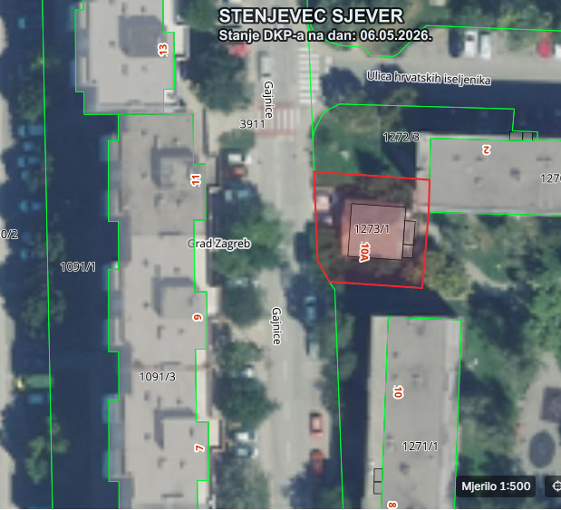

Na temelju članka 89. Statuta Grada Zagreba (Službeni glasnik Grada Zagreba 23/16, 2/18, 23/18, 3/20, 3/21, 11/21 - pročišćeni tekst, 16/22), Vijeće Mjesnog odbora Gajnice na 12. sjednici, 11. svibnja 2026., donijelo je

Z A K L J U Č A K
o postavljanju lunaparka u Parku 101. brigade HV

- Vijeće Mjesnog odbora Gajnice razmatralo je zahtjev za izdavanje rješenja za postavljanje lunaparka na uređenu zelenu površinu javne namjene u Gajnicama, u Parku 101. brigade Hrvatske vojske, k.č.br. 1000/1 k.o. Stenjevec – sjever, od 18. rujna do 25. listopada 2026.

- Vijeće Mjesnog odbora suglasno je s postavljanjem lunaparka na uređenu zelenu površinu javne namjene u Parku 101. brigade HV.

- Ovaj zaključak dostavlja se Vijeću Gradske četvrti Podsused - Vrapče.

KLASA: 024-08/26-003/1007
URBROJ: 251-13-11-3/018-26-4
Zagreb, 11. svibnja 2026.

Predsjednica
Vijeća Mjesnog odbora
Gajnice

Lucija Rain

